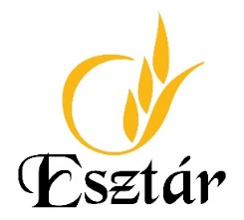

Tor- Mámor-

Felhívás
Pálinka verseny

Célja a házi fogyasztásra főzetett pálinkák megmérettetése, a hazai pálinka népszerűsítése.

Kategóriák:

- Nemes és vadontermett gyümölcsökből készült pálinkák

- Ágyas és érlelt párlatok

Jelentkezés feltételei:
A benevezett házi pálinka mennyisége 0,5 liter.
Az üvegen kérjük feltüntetni a gyümölcs fajtáját/fajtáit, a pálinka évjáratát, alkoholtartalmát.
A leadott mintákat számmal látjuk el, melyet a nevezési lappal együtt
a József Attila Közösségi Színtér és Klubkönyvtárban (4124 Esztár, Kossuth utca 1.) kell leadni.
Nevezési díj: 1000 Ft
Nevezési határidő: 2023. február 20. hétfő
A jelentkezés feltétele a nevezési lap leadása személyesen, vagy elektronikus formában (muvhazesztar@gmail.com), valamint a nevezési díj kifizetése a megadott határidőig.

